Cordon bleu à la raclette
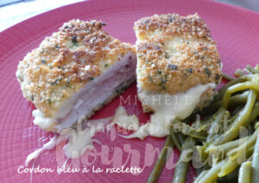
- Escalopes de dinde très fines
- Tranches de jambon cru
- Tranches de raclette
- lait – farine – œuf – chapelure - persil
- sel & poivre du moulin
- huile
Plaque du four tapissée de papier cuisson.
Préchauffage du four à 180°C
.
Aplatir les escalopes comme une pâte à tarte à l'aide d'un rouleau à pâtisserie.
Les saler et les poivrer sur les deux faces.
Tapisser chaque escalope de jambon cru.
Déposer la raclette sur la moitié de l'escalope et refermer la viande en portefeuille
en appuyant bien pour faire adhérer l'ensemble.
Mettre dans des assiettes creuses du lait, de la farine, de l'œuf battu
et de la chapelure mélangée avec du persil.
Tremper chaque cordon bleu dans le lait, puis dans la farine en secouant un peu pour retirer l'excédent.
Les enrober d'œuf, puis de chapelure, et encore une fois d'œuf et de chapelure.
Faire chauffer un bon filet d'huile dans une poêle et y faire dorer la viande sur les 2 côtés.
Déposer les cordons bleus sur du papier absorbant, puis sur la plaque du four.
Juste avant le repas, enfourner pour une dizaine de minutes.
Servir dès la sortie du four dans des assiettes chaudes.

